【關西玩樂趣.貓咪電車.環球影城5日】
清水寺.伏見稻荷大社.竹林步道.花見小路.黑潮市場
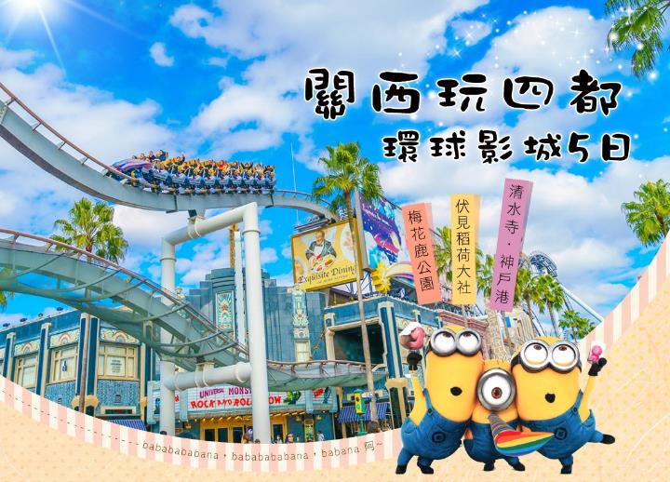
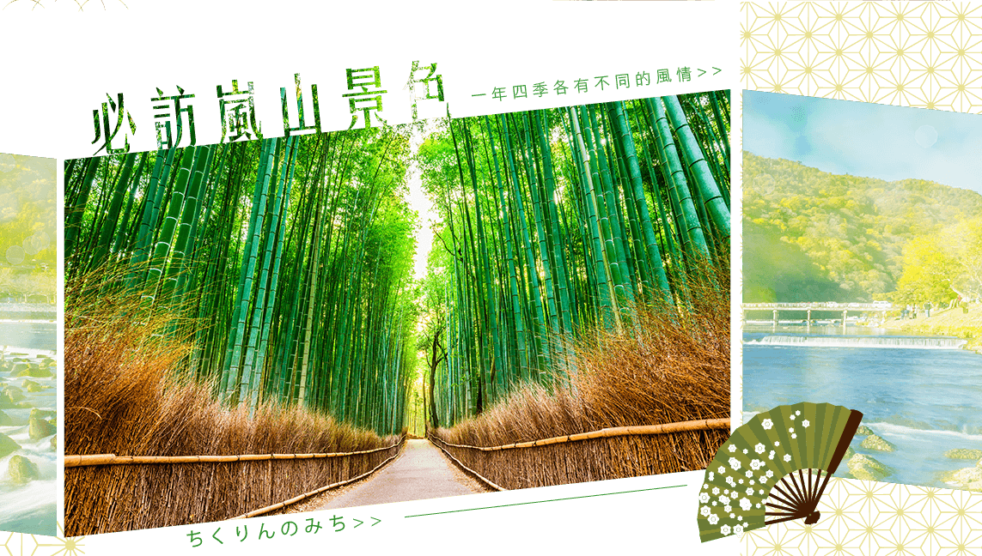

航班參考：(如遇航空公司變動航班，本公司保有最後變動之權力，並以說明會資料為準)
出發天數 | 航空公司 | 航班編號 | 起飛城市 | 抵達城市 | 起飛/抵達時間
第一天 | 星宇航空 | JX820 | 桃園TPE | 大阪 KIX | 08:30/12:05
第五天 | 星宇航空 | JX821 | 大阪 KIX | 桃園TPE | 13:15/15:05
第一天 | 國泰航空 | CX564 | 桃園TPE | 大阪 KIX | 11:05/14:55
第五天 | 國泰航空 | CX565 | 大阪 KIX | 桃園TPE | 16:00/18:15

行程內容：
DAY 1 | 台北（桃園國際機場）/大阪（關西國際空港）─和歌山電鐵・貴志川線~超級站長貓咪小玉二世─黑潮市場～關西最大海鮮市場─大阪
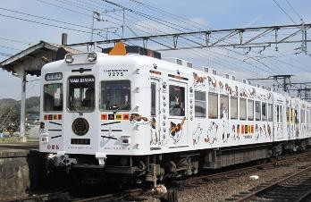
集合於桃園國際機場，由專員辦理出境手續後，搭乘豪華客機，降落於關西海上空港，抵達日本第一大商業城【大阪】早從一千四百年前就已作為人們聚集、交流的興旺繁華城鎮。大阪有〝水都〞之稱，自古已來就通過河川、海上與日本國內各地以及中國大陸、朝鮮半島頻繁往來，進行交流。中世紀，大阪被稱做是神社和寺院參拜之旅的據點，如今更是日本代表性的國際旅遊觀光城市，同時關西國際機場的落成，使大阪成為旅客前往京都、神戶、四國等關西地區旅遊的交通樞紐。
【和歌山電鐵・貴志川線（伊太祈曽←→貴志）】和歌山電鐵的終點站貴志站，因超級貓咪站長「小玉」而聲名大噪。貴志站的外型還特別打造成貓咪的模樣，特別安排搭乘由伊太祈曾站到貴志站（貴志站到伊太祈曾站）10分鐘的車程，有著草苺電車、車廂內備有玩具木馬座位的玩具電車、以及車廂內貼有101張以小玉站長為原型的貓咪形象的小玉電車等等，目前貴志站現在是由貓咪NITAMA出任站長。
※備註說明：小玉電車、草莓電車、玩具電車等，依日期班次時刻不同，端看您與哪種車廂最有緣份。
※備註說明：貓咪站長休假日期依季節性有調整可能，詳細資訊揭載於和歌山電株式會社官方網站內。
【黑潮市場】可品嚐日本新鮮魚類，深受外國遊客喜愛的人氣景點。這裡的黑鮪魚品質好、產量驚人；市場內有許多海鮮商店，在這裡可以購買到新鮮的鮪魚及其他魚貝類特產。市場內每日會舉辦三場的鮪魚解體秀。
※備註說明：黑鮪魚解體秀時間為：11：00、12：30、15：00，為確保行程順暢，無法保證當日是否能觀賞到黑鮪魚解體秀，敬請見諒。
餐食：(早餐)溫暖的家 (午餐) 機上精緻套餐 (晚餐) 燒肉薯條炸雞蔬菜食放題+軟性飲料喝到飽餐
住宿：大阪WELINA道頓堀 或 天滿橋GRAND 或同級
DAY 2 | HOTEL─藝妓回憶錄．伏見稻荷大社．千本鳥居─世界遺產‧清水寺水．舞台～地主神社～音羽之瀧～二、三年坂─京都最有名的藝妓繁華街～祇園～花見小路
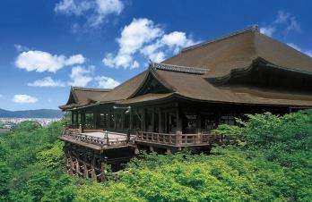
早餐後~
【伏見稻荷大社】伏見稻荷大社歷史悠久，據傳早在奈良時代的711年2月初午這一天起就開始鎮守在此。自古以來就是農業與商業的神明，是日本人信奉保佑商業繁榮昌盛、五谷豐收之神的所在地。伏見稻荷大社位於稻荷山，由樓門、本殿、千本鳥居等構成。本殿後方一條由千座朱紅色鳥居構成的神祕紅色隧道，直通稻荷山山頂，綿延看不見盡頭的鳥居好似走了進去就會到另一個世界。
【清水寺】京都最古老的寺院，全年超過400萬人造訪。所有建物都要求與自然景色調和，懸崖峭壁上的正殿「清水舞台」沒有用一根釘子，只以139根高數十米的大圓木支撐，可以將京都景色一覽無遺。春天的櫻花和秋天的紅葉季節景色可稱是絕景；造訪的時間點不同，景色也將完全的不同，寺前的產寧步道，兩排長達200公尺的京味小舖，更讓您流連忘返。正段的北側有結緣有名的地主神社，神社院內有被稱為「戀愛占卦石頭」。
【圓山公園】有一百多年歷史的圓山公園，是京都第一座大公園，建於明治19年（西元1886年），西有八阪神社、北邊為知恩院，是附近居民閒暇休憩之地。
【八阪神社】日本關西最知名且歷史悠久的神社之一，神社的大殿被稱為「祇園造」，是日本獨特的神社建築；平安建都前作為創際儀式的全國祇園社總社，對於驅邪、去病、生意興隆等的祈願據說非常靈驗，位於在四条大通盡頭塗滿朱紅的西樓門非常顯眼。
【花見小路】一條南北橫貫祇園地區的神秘小徑，自古便是全日本憧憬的夜生活尋歡地。石板鋪砌而成的花見小路您會發現一間間門面精巧、各具特色的茶屋、料理店，形成祇園白川邊的一道風景，讓您飽享京都散策之美麗。偶然遇見踩著高高木屐的年輕舞妓，走起路來搖曳生姿，永遠掛著甜美笑容，是花見小路最美的景緻。
餐食：(早餐)飯店豐盛早餐 (午餐) 雞肉相撲鍋物炸物御膳 (晚餐) 籠屋御膳
住宿：京都 Vessel Hotel Campana 或 格蘭 王子 或 京都東急 或 京都Crystal Hotel 或 同級
DAY 3 | 嵐山渡月橋～嵐山++嵯蛾野觀光列車++龜岡～嵯峨野竹林步道─大阪城─免稅店─自由夜訪道頓崛、心齋橋、御堂筋大道或梅田地下街
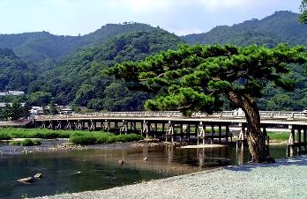
早餐後~
【嵐山渡月橋】日本旅遊勝地，據說是因形似彎彎的月亮跨在河水上一樣而得此名。渡月橋的橋墩用鋼筋建造，而橋面則為木造，古香古色，自平安朝起，日本的貴族們就將這一帶做為郊外踏青，泛舟戲水的遊樂地。渡月橋附近景色宜人，青山綠水，料亭紅燈，遊人如織。春天櫻花、秋日紅葉，美景倒映在大堰川上，美不勝收。沿河可偶見盛裝藝妓姍姍而行，令人感覺恍若時光倒流，風情萬種。
【嵯峨野竹林步道】左右被竹林包圍著的小徑是嵯峨野具代表性的景致。 而此地同時也是電影『藝妓回藝錄』拍攝地點之一。
【嵯蛾野觀光列車】搭乘紅黃搭配充滿懷舊感的復古觀光列車，沿著保津川行駛龜岡至嵐山(或嵐山至龜岡)，滿是楓紅的景象，途中傳統房舍穿透在楓林裡的景象，越看越讓人著迷於眼前的美景，可悠閒地欣賞風景與拍照。
【大阪城】日本三大名城之一“不上天守閣”（與名古屋城及熊本城齊名）是日本名將『豐臣秀吉』所建造，雄偉的石牆砌造佔地約百萬坪。
【免稅店】在此你可自由購物送給親朋好友。
【心齋橋】心齋橋筋是一條在御堂筋東側，與之並行的南北向大道。北自順慶町大通南至道頓堀川上的戎橋，是大阪最大的商店街。此地除了SOGO、大丸百貨以外，還有一些老店，以及喜好逛街和熱鬧的人潮，十分熱鬧。
【道頓堀】道頓堀是大阪的一個主要商業區域，沿運河兩岸設有商店街及不少飲食店。大型霓虹廣告牌，也成為大阪的著名標誌，每到夜晚，燈光裝飾的招牌、霓虹燈光和道頓堀川水面上的反射光交相輝映，把城市點綴得更加華麗漂亮。
餐食：(早餐)飯店豐盛早餐 (午餐)京都銘豚鐵板燒肉御膳 (晚餐)日本超人氣~一蘭拉麵 或 發代金日幣1000自理
住宿：大阪WELINA道頓堀 或 天滿橋GRAND 或同級
DAY 4 | 電車來回~日本環球影城～芝麻街4D動畫魔術、史瑞克4D歷險記、大白鯊、西部地區、水世界、史努比遊樂場、魔幻星光大遊行
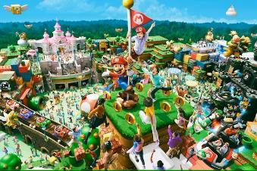
早餐後~
【日本環球影城】（Universal Studios Japan，簡稱USJ）集所有冒險浪漫、歡愉與發現的驚喜於一身的超大型主題樂園，即將帶領您進入超乎想像的驚慄奇險世界。這個位在大阪城西灣區的Konohana，佔地54公頃的【日本環球影城】，除了特別從好萊塢及佛羅里達的環球影城2個主題樂園中，挑選特別最受歡迎【侏羅紀公園．乘車探險】、【回到未來．乘車探險】、【終結者2．3Ｄ】、【大白鯊】、【星際歷險】等等娛樂設施，讓遊客完全置身影片拍攝現場，身歷其境的去體驗。只要您想得到的環球系列這兒統統都有。史蒂芬史匹柏的恐龍獻禮～令人驚異的世界，逼真到讓人直起雞皮疙瘩的程度。體驗恐怖的食人鯊驚悚的感受～跟朋友一起搭乘著小船出發，眼觀四方有無鯊魚的行蹤，猛然自左右竄出展開牠強烈的攻擊。為了逐退鯊魚群而進行的射擊與爆炸同樣充滿了魄力！超大魄力的3D螢幕連結了座椅～親身體驗時光機器在做時空之旅時高速狂飆的快感。你可以在未來世界的高樓大廈縫隙間擦身而過，還可以在過去世界岩漿漫流的火山群裡來回穿梭，來場驚險刺激的冒險。還有更多只在這裡才玩得到的遊樂設施，保證令您大呼過癮。
備註說明：
◎如不前往環球影城的貴賓，請於出團日前10天以前(不含例假日)告知，退費金額於團體出發前由團費中扣除；未能於出團日前10天以前(不含例假日)告知者，恕無法辦理退票。
◎大人及兒童佔床貴賓可退費環球影城入園門票NTD1500元。
◎滿2歲～未滿12歲之不佔床小孩：每人退費台幣NTD1000元。
※大阪環球影城特別說明：
1‧為使貴賓玩得盡興，今日將搭乘電車往返。
2‧因團體票券須經事前預約，臨時由「不前往」大阪環球影城變更為「前往」之情形，將由導遊於入園當日協助貴賓排隊自費購買個人票券入園。
3‧再入場(重複入場)制度變更通知：持票進入影城後，不可中途離場後重複入場。
4‧遇園區因故關閉(或有保養維修之需求)、天災、颱風、地變或其他不可抗力因素導致無法入園遊玩時，將採退還入園費用方式處理；暫停服務之遊樂設施，依樂園官方網站及當日公告為主，不便之處敬請見諒。
餐食：(早餐)飯店豐盛早餐 (午餐) 為方便遊玩～敬請自理 (晚餐) 為方便遊玩～敬請自理
住宿：大阪WELINA道頓堀 或 天滿橋GRAND 或同級
DAY 5 | 飯店─大阪（關西國際空港）/台北(桃園國際機場)
早餐後~
您可以選擇自行前往各個鬧區逛逛百貨公司或精品名店選購精美紀念品，或是前往拜訪旅居日本的親朋好友們敘敘舊情，歡愉的度過這一段美好的時光。
專車前往關西機場，搭乘豪華客機飛返台北，在親朋好友的歡迎下，結束此趟愉快的日本之旅。
餐食：(早餐)飯店豐盛早餐 (午餐) 機上精緻套餐 (晚餐) 溫暖的家
住宿：溫暖的家

※※ 特別說明 ※※
- 若因航空公司或不可抗力因素，而變動航班時間及降落城市，造成團體行程變更或增加餐食或減少餐食，
本公司不另行加價，亦不減價，敬請見諒。
- 行程班機時間及降落城市與住宿飯店之確認以最終說明會資料為主。
- 餐食如遇季節關係或預約狀況不同，若有更改，敬請見諒。
- 若因不可抗拒之因素（如：天候不佳、塞車），行程內容順序會有所變動，敬請見諒。

